Estampado y conformado mas rentable
Las máquinas RM-NC servocontroladas de estampación y conformado de Bihler están equipadas con tecnología de automatización de B&R.
Bihler presentará sus nuevas máquinas RM-NC de estampación y conformado en la EuroBLECH 2016, stand E104, pabellón 27. La máquina permite la producción de piezas estampadas y conformadas a partir de alambres y cables con mayor productividad y rentabilidad que nunca. Para automatizar sus innovadoras máquinas, Bihler confía en la tecnología de vanguardia de B&R
Con una producción de 300 unidades por minuto, tiempos de configuración y de cambio rápidos y una elevada calidad, las máquinas RM-NC servocontroladas ofrecen ventajas decisivas. Todo esto es posible gracias a la combinación de la servo tecnología de vanguardia de B&R y la intuitiva plataforma de control VariControl de Bihler.
Tecnología de automatización de alto rendimiento
Para controlar los ejes NC, los motores lineales y los accionamientos principales de la RM-NC, Bihler utiliza los compactos sistemas de servoaccionamiento de alto rendimiento de B&R ACOPOSmulti. Para las diferentes variantes de su máquina, Bihler aprovecha las flexibles opciones de montaje del ACOPOSmulti - ya sea el montaje directamente en el armario de control o en una placa refrigerante que se puede conectar a un circuito de refrigeración de agua o aceite.
Respuesta rápida a las necesidades de los clientes
La nueva máquina de Bihler ofrece un alineamiento o posicionamiento radial o lineal completamente automático de los elementos deslizables con solo apretar un botón. Cuando la herramienta se ha montado en su sitio, solo se tienen que aplicar los parámetros predefinidos en el control y la máquina está lista para empezar a crear piezas 100% reproducibles. Esto permite a los operarios dar una respuesta rápida a las necesidades del clientes para cualquier tamaño de lote.
Paneles de control de última tecnología
Las máquinas RM-NC utilizan paneles de automatización de B&R. Gráficos de alta definición en pantallas antireflejo ofrecen lo último en tecnología de panales de control. La aplicación HMI para la nueva máquina de Bihler se ejecuta en un potente Automation PC 910. Los PCs industriales de B&R están fabricados para un uso continuo durante una vida útil larga en entornos industriales severos.

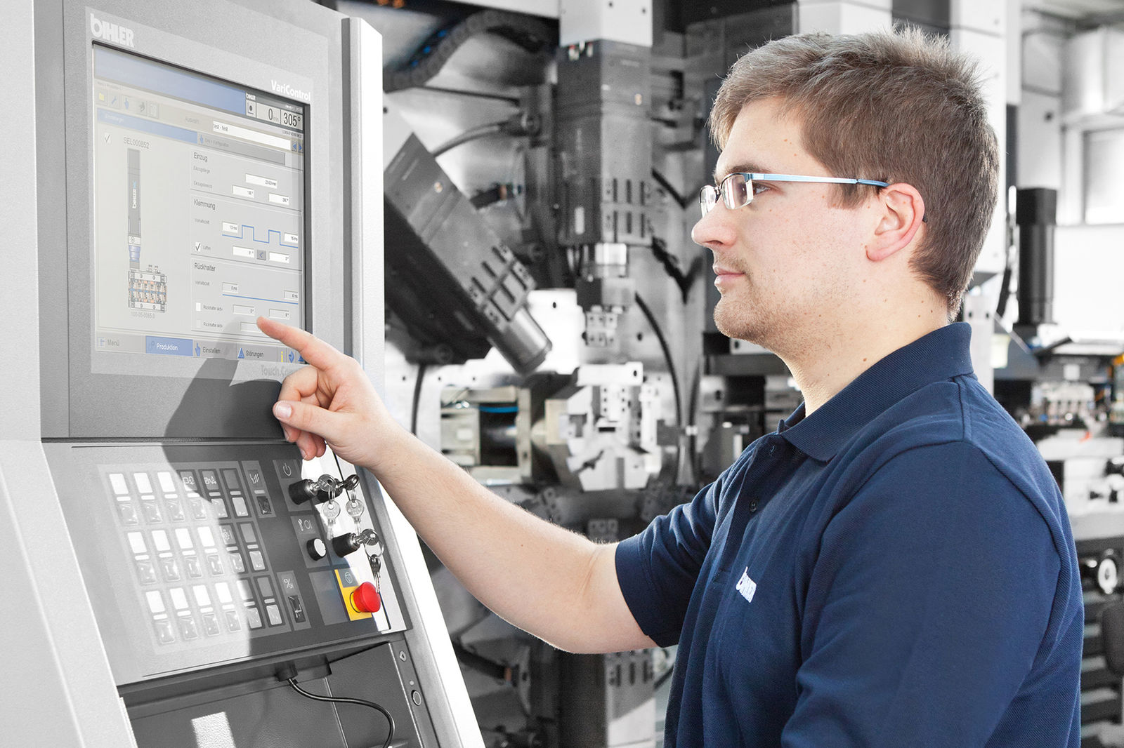
En sus máquinas RM-NC servocontroladas de estampación y conformado, Bihler utiliza soluciones para la automatización de B&R para ofrecer una productividad y rentabilidad sin precedentes. (Fuente: Bihler)

Acerca de B&R
B&R, empresa perteneciente al Grupo ABB y con sede en Austria, es líder mundial en automatización industrial. B&R combina tecnología de vanguardia con ingeniería avanzada para proporcionar a usuarios de todos los sectores soluciones completas para la automatización de máquinas y fábricas, Motion Control, HMI y tecnología de seguridad integrada. El catálogo de productos se completa con estándares de comunicación de IoT industrial que incluyen OPC UA, POWERLINK y openSAFETY. Gracias a su única herramienta de software Automation Studio, B&R redefine constantemente el futuro de la ingeniería de automatización. El espíritu innovador que mantiene a B&R a la vanguardia de la automatización industrial está impulsado por el compromiso de simplificar los procesos y superar las expectativas de los clientes.Para más información, visite www.br-automation.com.
Para más información, visite www.br-automation.com.

